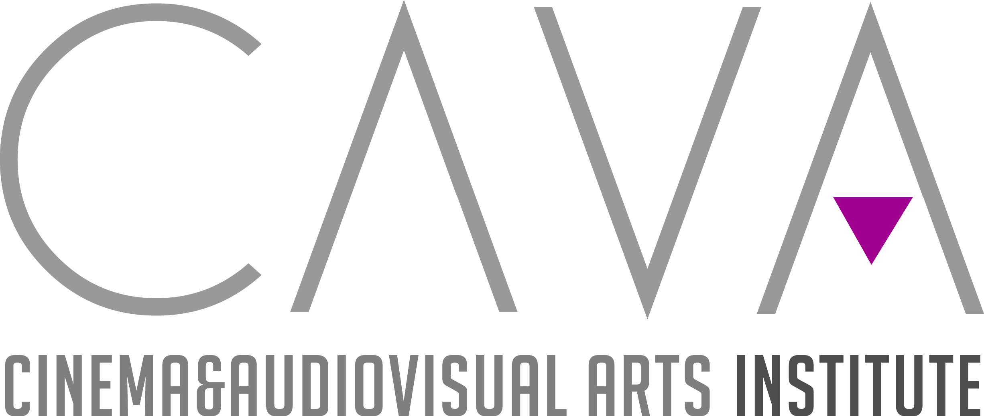

Sinemanın Ustaları CAVA Enstitüsü’nde!
Sinema ve audiovizüel sanatlar alanında faaliyet gösteren CAVA Enstitü sinema dünyasındaki serüveninde yedinci haftayı geride bıraktı!
Türkiye sinemasının usta isimleri sunumlarıyla atölyelere katkıda bulunmaya, deneyimlerini katılımcıları ile paylaşmaya devam ediyor!
CerModern ve Yapım-eki işbirliğiyle bir sanat inisiyatifi olarak temellenen CAVA (Cinema and Audio Visual Arts), ilk döneminde dört ayrı atölye ile sinema dünyasındaki serüvenini yarıladı.
Ekim ayında Ezel Akay’ın açılış dersini gerçekleştirmesinin ardından eğitimine başlayan CAVA, katılımcılarının yaratma cesaretini geliştirecek, yorumlama ve yeniden üretme becerilerine katkı sağlayacak film yapımı, senaryo yazımı, oyunculuk ve film eleştirisi modüllerinde bir sertifika programı sunuyor.
Her kurun sonunda, sinema alanına katkı sağlayan ve bu alanda önemli birikimler yaratan isimler konuk edilerek, katılımcıların sinema dünyasıyla buluşması, usta isimlerin deneyimlerini paylaşması sağlanıyor. Atölye yürütücülüğünü CAVA Program Yönetmeni Tufan Taştan’ın gerçekleştirdiği “Bir Film Yaratmak” sinema atölyesine katılan senarist, yönetmen Ümit Ünal’ın ardından, bu haftasonu da senarist, yönetmen ve yapımcı Onur Ünlü konuk oldu. “Kağıttan Kameraya” Sinemanın Tekniği başlıklı bir sunumla katılımcılarla buluşan Ünlü, senaryonun gelişimi ve karakterin oluşum sürecine dair bir ders yaptı.
Atölye yürütücülüğünü Umut Karadağ ve Meltem Cumbul’un gerçekleştirdiği “Kameraya Oynamak” adlı oyunculuk atölyesinde ise bu haftanın konuğu usta oyuncu Ahmet Mümtaz Taylan’dı. Oynamanın düşünsel hazırlığından biçemlerine kadar bilgi birikimini katılımcılarıyla paylaşan Taylan, kendi deneyimlerinde yola çıkarak katılımcılarına tiyatro ve TV-sinema oyunculuğunun püf noktalarını anlattı.
Ezel Akay, Yüksel Aksu, Ümit Ünal, Onur Ünlü, Ahmet Mümtaz Taylan gibi bir çok usta ismi atölyelerinde ağırlayan CAVA Enstitü, katılımcılarıyla sinema dünyasında sürdürdüğü serüvene hızla devam ediyor. Önümüzdeki haftalarda Meltem Cumbul, Mert Fırat, Barış Pirhasan, Yeşim Ustaoğlu gibi usta isimleri ağırlayacak enstitünün ilk dönemi aralık ayında son buluyor. 12 Ocak-31 Mart 2013 tarihinde ikinci dönemine başlayacak olan CAVA atölyelerinin kayıtları önümüzdeki günlerde başlayacak.
Detaylı bilgi için; http://www.cermodern.org/cava-tr.html

